|  |  |  |
| --- | --- | --- |
| **Réalisé par :** |  | **Encadré par :** |
| **M. :** EL-MANSOURY NOUREDDINE  **En collaboration avec**  **M. :** ARROUCH AZDINE |  | **Mme :** EL CHARAI SOUKAINA |

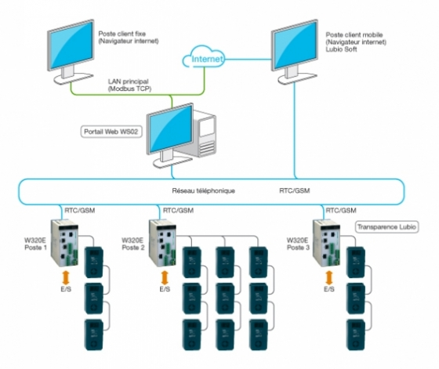

### Année : 2019-2020

**Niveau**

## TECHNICIEN SPÉCIALISÉ

**Filière**

## DÉVELOPPEMENT INFORMATIQUES

**Sujet**

**Projet de Fin d’Année**

**- Mémoire -**

**Etablissement de Formation Professionnelle Privée**

Autorisation n° : 4/07/8/98

E-mail : miage01@menara.ma

Site Web : www.miage.ma



**Gestion d’ouverture des comptes au sein d’une banque**

REMERCIEMENT

La réalisation de ce mémoire a été possible grâce au concours de plusieurs personnes à qui je voudrais témoigner toute ma gratitude.

Je voudrais tout d’abord adresser toute ma reconnaissance à l’encadrante et tuteur pédagogique de ce projet, Madame CHARAI soukaina et Madame HAIDA asmae, pour ses patiences, ses disponibilités et surtout ses judicieux conseils, qui ont contribué à alimenter ma réflexion.

Je désire aussi remercier tous les professeurs de MIAGE, qui m’ont fourni les outils nécessaires à la réussite de mon projet.

En fin Je voudrais exprimer ma reconnaissance envers les amis et collègues qui m’ont apporté leur soutien moral et intellectuel tout au long de l’année scolaire ainsi que pendant la période de projet.

# DEDICACES

On dédie ce travail  qui est un rapport de projet de fin d’année:

A **nos parents**

Grace à leurs tendres encouragements et leurs grands sacrifices, ils ont pu créer le climat affectueux et propice pour étudier surtout en cette mauvaise épidémie de covid-19, je souhaite que ce travail soit un témoignage de ma profonde affection et reconnaissance du sacrifice de mes parents.

# RESUME

Développement informatique a pour objet de faciliter la vie des gens.

A l’époque les banques ont souffert de la difficulté de comptabilité de leurs clients et comptes de manières 100 % sans perte des informations et des opérations de leurs clients afin que réaliser mauvaise réputation.

L’objectif de ce projet est de réaliser une application de gestion des comptes au sein des banque pour diminuer la perte des informations bancaires ainsi pour faciliter les opérations quotidiennes de la banque , gagner du temps et rendre la vie confortable, au lieu d’utiliser la manière traditionnelle d’enregistrer leurs comptabilités, de s’en archiver ,le développement informatique va le rendre informatisée .

Dans ce projet je vais vous montrer comment ajouter les clients et faire leurs la mise à jour, ajouter un compte, faire des opérations comme le dépôt de l’argent et le retrait ainsi imprimer le relève bancaire, voir l’effectif total des clients et des comptes.

IT development is intended to make people's lives easier.

At the time the banks suffered from the difficulty of accounting for their customers and their accounts in 100% ways without loss of information and operations of their customers in order to realize bad reputation.

The objective of this project is to realize an application of management of accounts within the banks to decrease the loss of banking information thus to facilitate the daily operations of the bank, to save time and to make life comfortabe, instead of using the traditional way to record their accounts, to archive them, IT development will make it computerized.

In this project I will show you how to add the clients and update them, add an account, do operations like depositing money and withdrawing, print the bank statement, see the total number of clients and accounts.

# Liste des Abréviations et des acronymes

* **MERISE :** Methode d’Etude et de Realisation Informatiquepour les Système d’Entreprise.
* **MCD :** modele de conceptuel de donnee
* **MLD :** modele de logique de donnee
* **VB :**visual basic
* **VS :**visual studio
* **Ms Access :** Microsoft access
* **SGBDR :** système de gestion de base de donnee relationnelle
* **MAJ**: mise à jour
* **MCC** :modele conceptuel de communication

LISTE DES FIGURES

Figure 1:logo de Visual studio 4

Figure 2: logo de ms Access 4

Figure 3: logo de Visual basic 5

Figure 4: mld 11

Figure 5: table d’agence. 17

Figure 6: table de compte. 17

Figure 7: table opération. 18

Figure 8: table client. 18

Figure 9: requête relevé bancaire. 18

Figure 10: total crédit débit. 19

Figure 11:totaux de total crédit débit. 19

LISTE DES TABLES.

Tableau 1: entité de l'agence 6

Tableau 2: entité de client 6

Tableau 3: entité de compte 7

Tableau 4: entité d'opération 7

Sommaire

REMERCIEMENT ii

DEDICACES iii

RESUME iv

Liste des Abréviations et des acronymes v

INTRODUCTION 1

Partie 1 : Généralités 3

Description du Sujet 3

Concepts de base et Outils utilisés 3

Visual studio 3

La base données Ms Access (système de gestion de base de données relationnelles) 4

Le Visual basic. 4

Partie 2 : Analyse et Conception 6

Définition de Merise 6

Dictionnaire de données 6

Le modèle de conceptuel de donne MCD et le modèle logique de donnée MLD selon la méthode de MERSIE ainsi les règles de gestion. 8

Le modèle conceptuel de donnée (MCD)de notre projet : 9

Règles de gestion 10

LE MODELE LOGIQUE DE DONNEES(MLD) 11

MODELE CONCEPTUEL DE COMMUNICATION (MCC) 12

Partie 3 : Réalisation et Mise en œuvre. 13

Démonstration de l’application. 13

Table et requête de la base de données. 17

Les requêtes. 18

BILAN PERSONNEL. 20

Conclusion 21

ANNEXES 22

# INTRODUCTION

Dans le cadre de notre projet de fin d’année nous nous intéressons a développer une application qui sert a la gestion des comptes au sein d’une banque, cette application est une application desktop c’est –à-dire s’installer sur le bureau, le rythme de nos jours est accéléré et les banques ont besoin d’informatiser leurs travail afin que de gagner du temps et bien sur de gagner les clients.

Les agents d’une certains banque doivent chaque jour mis a jour leurs comptabilités et mettre les dossiers à archiver, au domaine de l’informatique en s’appelle ca la base de donnée .grâce a cette application toutes les Operations, les mouvements et les mises a jour vont automatiquement enregistrer dans cette base de donnée.

Notre travail s’intitule « la gestion des comptes au sein d’une banque » et notre objectif est de générer une application pour une banque d’un but d’informatiser l’ensemble des operations liées aux comptes bancaires de l’agence et les enregistrer dans base de données.

# Partie 1 : Généralités

## Description du Sujet

Dans cette partie je viens décrire notre projet qui s’appelle comme suivant : la gestion des comptes au sein d’une banque, et comme j’ai mentionné en haut, ce projet est sous forme d’une application desktop. Cette dernière a pour but de générer une agence bancaire, ses tâches sont comme suivantes : faire ajouter nouveaux clients à la banque ,modifier ses situations, faire ajouter des comptes de client après l’enregistrement faire modifier aussi a ce dernier (mettre a jour) , on peut aussi faire des operations : dépôt de l’argent dans le compte de client en revanche on trouve le retrait de cet argent après on mentionne le montant de dépôt ainsi que le montant a retrait sur la date du faite l’opération . comme on peut aussi délivrer le relève bancaire à un client après la demande qu’il a déposé au service d’accueil demandant la date précisée, on a généré même la consultation d’effectifs total des clients et des comptes existants au sein de l’agence bancaire. L’application sera disponible dans une banque pour permettre aux gestionnaires de travailler confortablement et à l’aise, même le directeur de la banque peut utiliser cette application car chacun sera obtenir son propre login,

## Concepts de base et Outils utilisés

## Visual studio

Pour la création de cette application on a utilise la programmation événementielle Visual basic.net (éditeur Microsoft Visual studio 2017).



Figure :logo de Visual studio

On va définir Visual studio :

**Microsoft Visual Studio** est une suite de logiciels de développement pour [Windows](https://fr.wikipedia.org/wiki/Microsoft_Windows) et [mac OS](https://fr.wikipedia.org/wiki/MacOS) conçue par [Microsoft](https://fr.wikipedia.org/wiki/Microsoft). La dernière version s'appelle **Visual Studio 2019**.

Visual Studio est un ensemble complet d'outils de développement permettant de générer des [applications web](https://fr.wikipedia.org/wiki/Application_web) [ASP.NET](https://fr.wikipedia.org/wiki/ASP.NET), des [services web](https://fr.wikipedia.org/wiki/Service_web) [XML](https://fr.wikipedia.org/wiki/Extensible_Markup_Language), des applications bureautiques et des applications mobiles. [Visual Basic](https://fr.wikipedia.org/wiki/Visual_Basic), [Visual C++](https://fr.wikipedia.org/wiki/Visual_C%2B%2B).

## La base données Ms Access (système de gestion de base de données relationnelles)

On a utilisé le système de gestion de la base de données (MS Access)



.

Figure : logo de ms Access

**MS Access** est un logiciel utilisant des fichiers au format Access, Chaque fichier est un conteneur des différents objets d'une base de données Access (tables, relations, requêtes, formulaires, états, macros, VBA). Une base de données Access peut donc être constituée d'un seul fichier.

## Le Visual basic.

Le langage de la programmation utilise dans ce projet est Visual basic, il est défini comme suivant :

**Visual Basic (VB)** est un [langage de programmation](https://fr.wikipedia.org/wiki/Langage_de_programmation) [événementielle](https://fr.wikipedia.org/wiki/Programmation_%C3%A9v%C3%A9nementielle) de troisième génération ainsi qu'un [environnement de développement intégré](https://fr.wikipedia.org/wiki/Environnement_de_D%C3%A9veloppement_Int%C3%A9gr%C3%A9), créé par [Microsoft](https://fr.wikipedia.org/wiki/Microsoft) , Visual Basic a été conçu pour être facile à apprendre et à utiliser. Le langage permet de créer des [applications graphiques](https://fr.wikipedia.org/wiki/Interface_homme-machine) de façon simple.

Figure 3: logo de Visual basic

## Partie 2 : Analyse et Conception

## Définition de Merise

* MERISE ou Méthode d’étude et de réalisation informatique pour le système d’entreprise. C’est une méthode française de modélisation de données et de traitement oriente bases de données relationnelles.

## Dictionnaire de données

|  |  |  |  |  |
| --- | --- | --- | --- | --- |
| **Entité: Agence** | | | | |
| **Nom** | **Signification** | **Type** | **Longueur** | **Nature** |
| Id Agence | l'Identifiant de l'agence | Séquentiel | - | Elémentaire |
| Ville | la ville de l'agence | texte | 30 | Elémentaire |
| Quartier | le quartier de l'agence | texte | 200 | Elémentaire |
| N°Téléphone | le N° tel de l'agence | texte | 20 | Elémentaire |

Tableau 1: entité de l'agence

|  |  |  |  |  |
| --- | --- | --- | --- | --- |
| **Entité: client** | | | | |
| **Nom** | **Signification** | **Type** | **Longueur** | **Nature** |
| Ncin | l'Identifiant de client | Séquentiel | - | Elémentaire |
| Nom | Le nom de client | texte | 20 | Elémentaire |
| Prénom | le prénom de client | texte | 20 | Elémentaire |
| Date de Naissance | Date naissance de client | DATE | DATE | Elémentaire |
| Adresse | L’adresse de client | Texte | 100 | Elémentaire |
| Code Postal | Code postal de client | Numérique |  | Elémentaire |
| N°Téléphone | le N° tel de client | texte | 20 | Elémentaire |
| Type Client | Le choix de type de client | Texte | 20 | Elémentaire |
| Ville | La ville de client | Texte | 20 | Elémentaire |

Tableau 2: entité de client

|  |  |  |  |  |
| --- | --- | --- | --- | --- |
| **Entité: Agence** | | | | |
| **Nom** | **Signification** | **Type** | **Longueur** | **Nature** |
| NCompte | l'Identifiant de Compte | Séquentiel | - | Elémentaire |
| Type compte | Le type de compte de client | texte | 30 | Elémentaire |
| Date ouvert. | Date d’ouverture le compte | Date | Date | Elémentaire |

Tableau 3: entité de compte

|  |  |  |  |  |
| --- | --- | --- | --- | --- |
| **Entité: opération** | | | | |
| **Nom** | **Signification** | **Type** | **Longueur** | **Nature** |
| N°Opération | l'Identifiant d’opération | Séquentiel | - | Elémentaire |
| Libelle | nature d’opération | texte | 30 | Elémentaire |
| Date d’ope. | Date d’opération | Date | Date | Elémentaire |
| Montant crédit | Montant à déposer | monétaire | - | Elémentaire |
|  |  |  |  |  |
| Montant débit | Montant à retrait | monétaire | - | Elémentaire |

Tableau 4: entité d'opération

# Le modèle de conceptuel de donne MCD et le modèle logique de donnée MLD selon la méthode de MERSIE ainsi les règles de gestion.

La conception d’un système d'Information n’est pas évidente car il faut réfléchir a l’ensemble de l’organisation que l’on doit mettre en place .la phase de conception nécessite des méthodes permettant de mettre en place un modelé sur lequel on va s’appuyer. La modélisation consiste à créer une représentation virtuelle d’une réalité de telle façon à faire ressortir les points auxquels on s’intéresse.

Ce type de méthode est appelée analyse. Il existe plusieurs méthodes d’analyse, la méthode la plus utilisée est la méthode MERISE.

MERISE est une méthode de conception, de développement et de réalisation de projets informatiques. Le but de cette méthode est d'arriver à concevoir un système d'information. La méthode MERISE est basée sur la séparation des données et des traitements à effectuer en plusieurs modèles conceptuels et physiques.

La séparation des données et des traitements assure une longévité au modèle. En effet, l'agencement des données n'a pas à être souvent remanié, tandis que les traitements le sont plus fréquemment.

La Merise est une [méthode](https://fr.wikipedia.org/wiki/M%C3%A9thode_(informatique)) d'analyse, de [conception](https://fr.wikipedia.org/wiki/Conception_de_produit) et de réalisation d’informations. crée en 1978-1979, et fait suite à une consultation nationale lancée en 1977 par le ministère de l'Industrie dans le but de choisir des sociétés de conseil en informatique afin de définir une méthode de conception de systèmes d'information. Les deux principales sociétés ayant mis au point cette méthode sont le CTI (Centre Technique d'Informatique) chargé de gérer le projet, et le CETE (Centre d'Etudes Techniques de l'Equipement) implanté à Aix-en-Provence.

### Le modèle conceptuel de donnée (MCD)de notre projet :

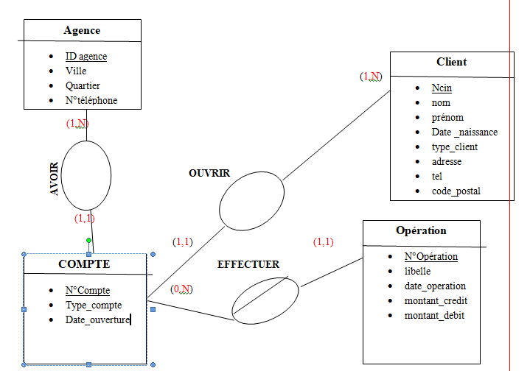

On va utiliser quarte entité : une entité Agence, une entité Compte, Une entité Client, Une entité Opération.

* Une entité Agence est caractérisée par : l’identifiant Agence, sa ville, sa quartier et son numéro de téléphone.
* Une entité Client est caractérisée par : l’identifiant client, son nom, son prénom, sa date de naissance, son type de client, son adresse, son numéro de téléphone et code postal.
* Une entité Compte est caractérisée par : l’identifiant compte, son type compte et date d’ouverture le compte.
* Une entité Compte est caractérisée par : l’identifiant d’opération, son libelle, sa date d’opération, son montant crédit et son montant débit.

## Règles de gestion

* 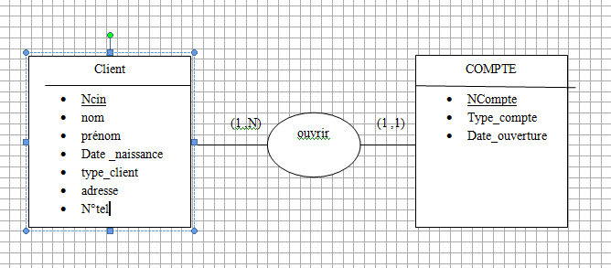On précise que l’agence peut loger un ou plusieurs comptes de clients, et un compte peut ouvrir que dans cette agence.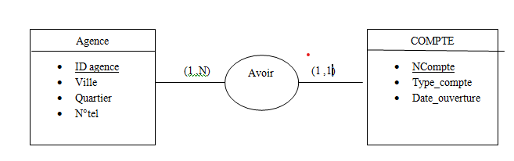
* un client peut ouvrir un ou plusieurs comptes, et un compte peut ouvrir que par un client.

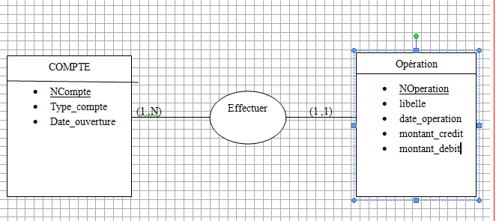un compte peut effectuer un ou plusieurs operations, une opération peut s’effectuer par un seul compte.

## LE MODELE LOGIQUE DE DONNEES(MLD)

Le modèle logique de données de notre travail est comme suivant :

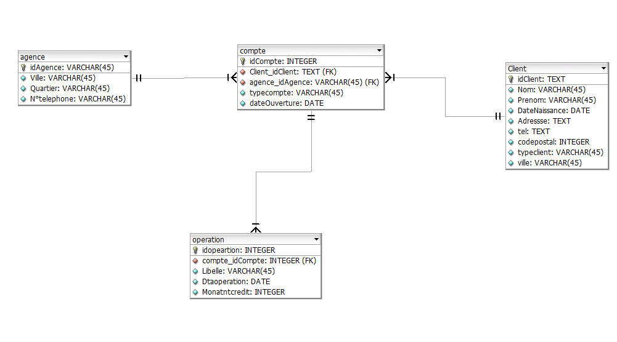

Figure 4: mld

Pour la création de la base de données Ms Access et comme on l’avait vu durant le cours, la création se fait des la génération du modèle logique de données a partir du modèle conceptuel de données puis on convertit le code source de la base de données vers une base de données graphique Access.

## MODELE CONCEPTUEL DE COMMUNICATION (MCC)

Le modèle conceptuel des communications représente au niveau conceptuel, les échanges des informations entre les acteurs.

ba

BANQUE

**6**(Demande des services (relevé bancaire, dépôt, retrait, la voir de la solde ……….)

**7**. (Rendre compte la demande de client) pour la réaliser

**1**. (remplir la demande d’ajout a la banque)

**3** .Informer

**2** .(Demande de la cin client + demande d’ajout rempli)

8. ( Délivrer le service demandé au client)

**4**. (Avis favorable pour ajouter le client)

**5**. (ajout avec succès

# Partie 3 : Réalisation et Mise en œuvre.

# Démonstration de l’application.

L’application est simple a manipuler on trouve des icones et des titres qui décrire l’ensemble des tâches.

* 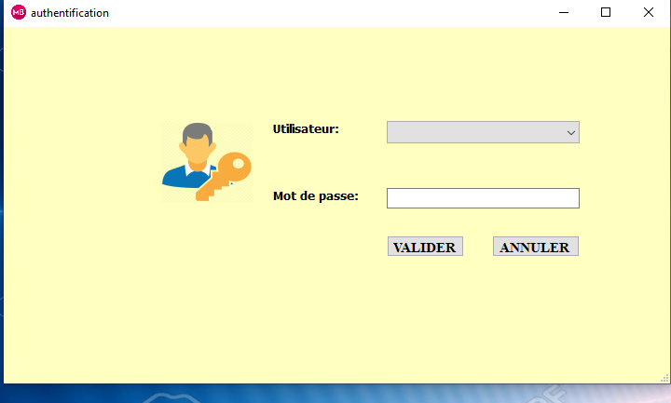**Authentification** : l’utilisateur avant d’accéder a l’application il faut d’abord entrer le mot de passe.
* **Menu :** le menu contient les différents formulaires qu’on a fait, facilement a accéder a n’importe quel formulaire avec simple clique.

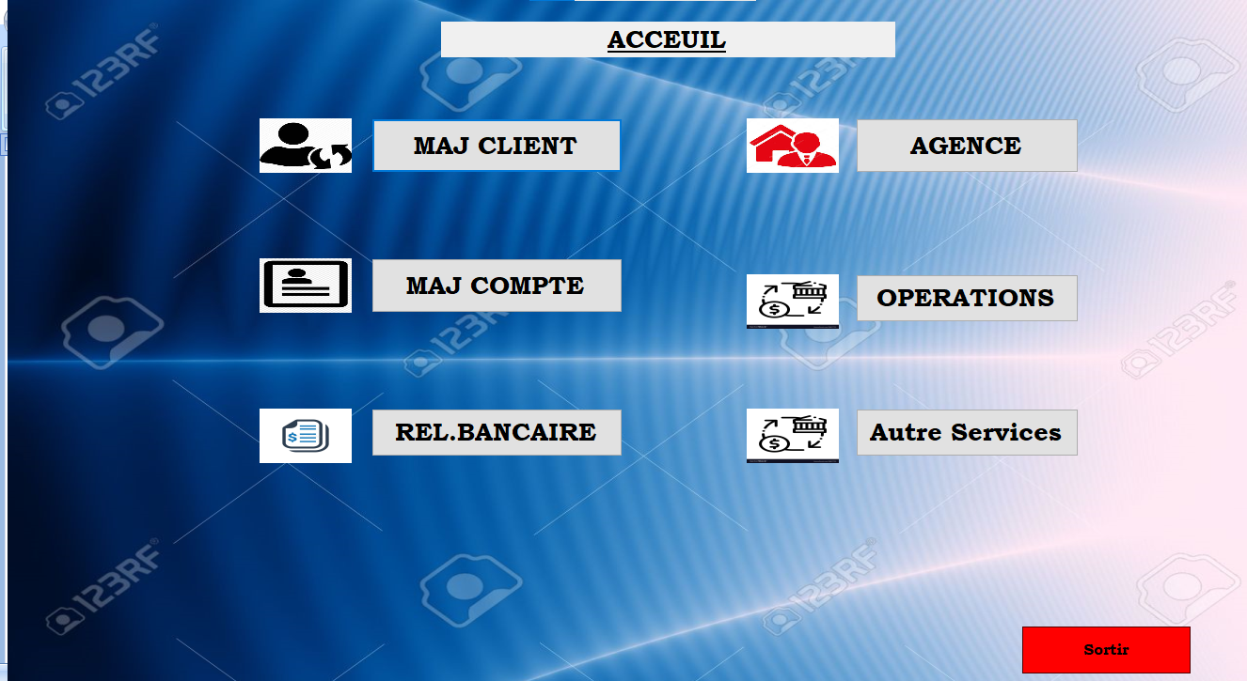

* **MAJ Client :** pour ajouter un nouveau client il faut cliquer sur MAJ client puis on remplit tous les champs des formulaires.

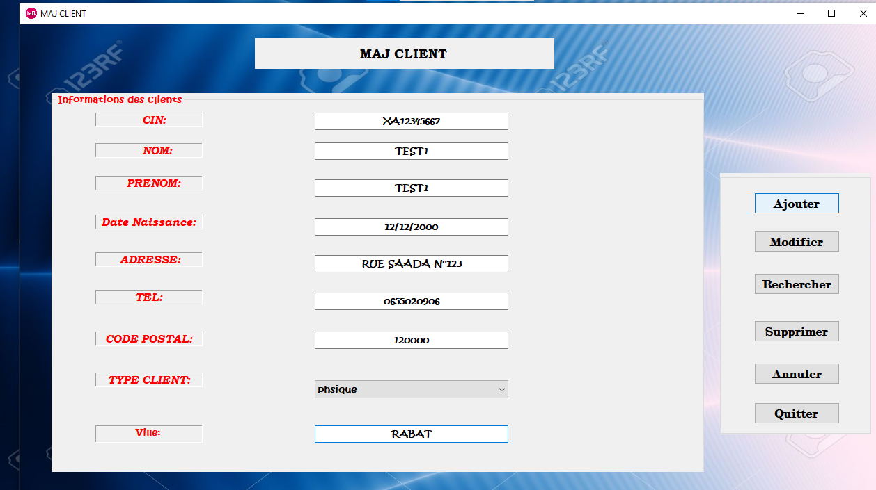

* 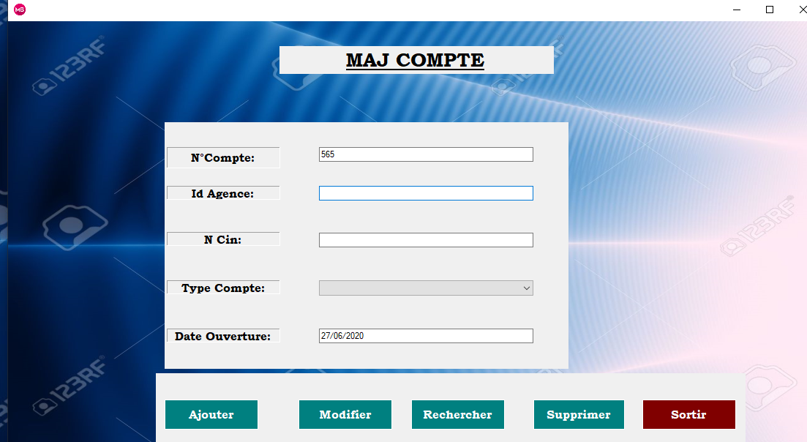**MAJ Compte :** pour ajouter un nouveau compte il suffit de cliquer sur le formulaire Maj. compte afin que remplir tous les champs mais le client il faut d’abord être inscrit.
* **OPERATION :** pour effectuer les operations comme : dépôt, retrait, versement la somme d’argent voulu.

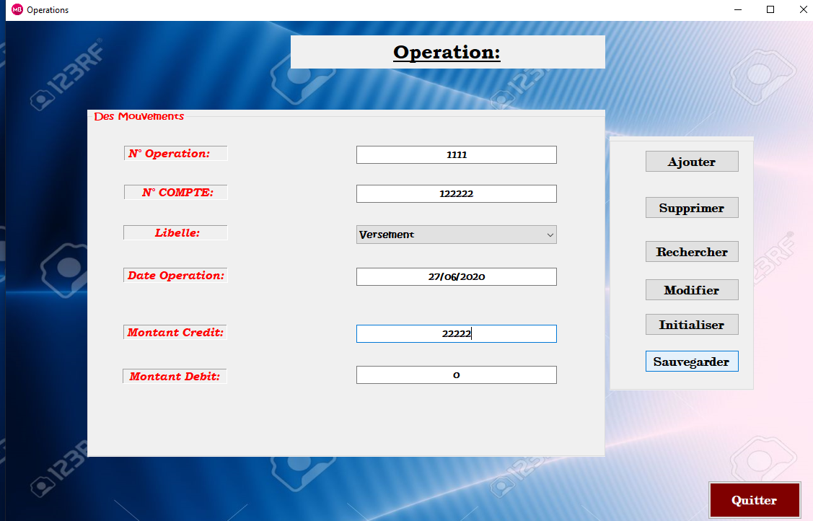

* Relevé bancaire : imprimer le relevé bancaire celle le client veut.

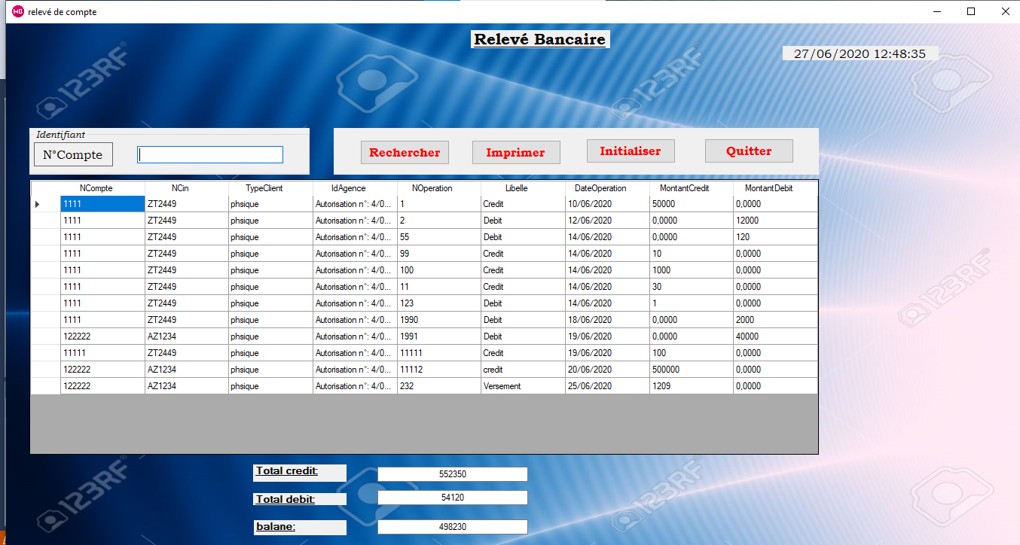

* Service : dans ce formulaire il y a des choix, tu peux choisir de voir effectif total des clients et des compte même la consultation de la solde de clients.

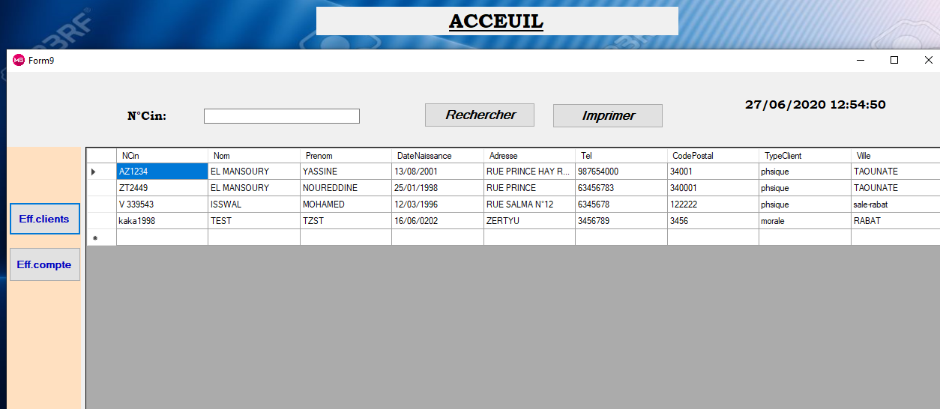

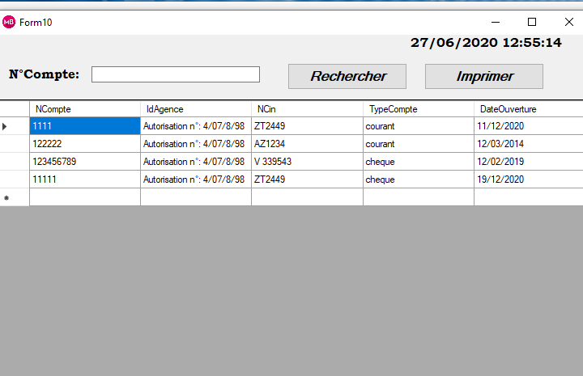

## Annotation 2020-06-27 003108.pngTable et requête de la base de données.

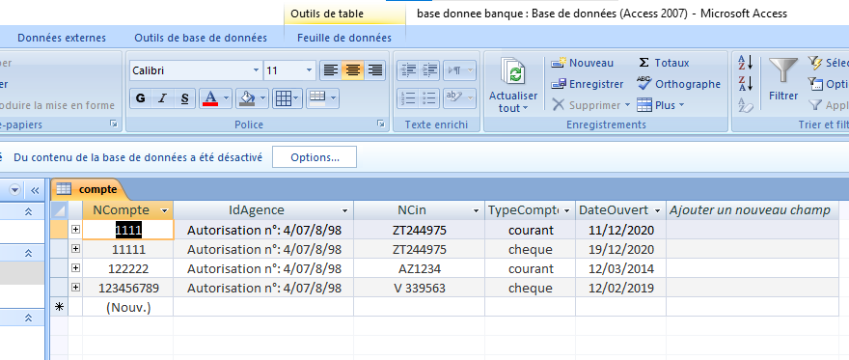Figure 5: table d’agence.

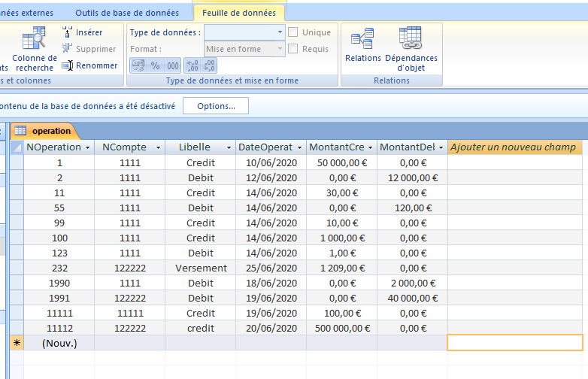 Figure 6: table de compte.

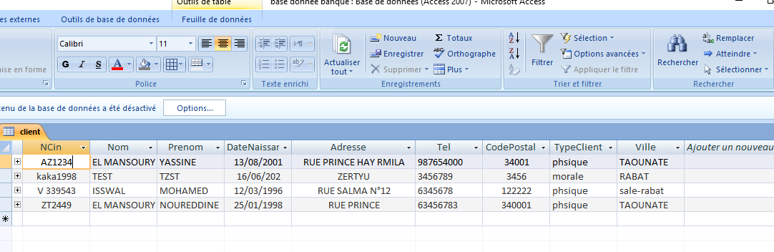 Figure 7: table opération.

Figure 8: table client.

## Les requêtes.

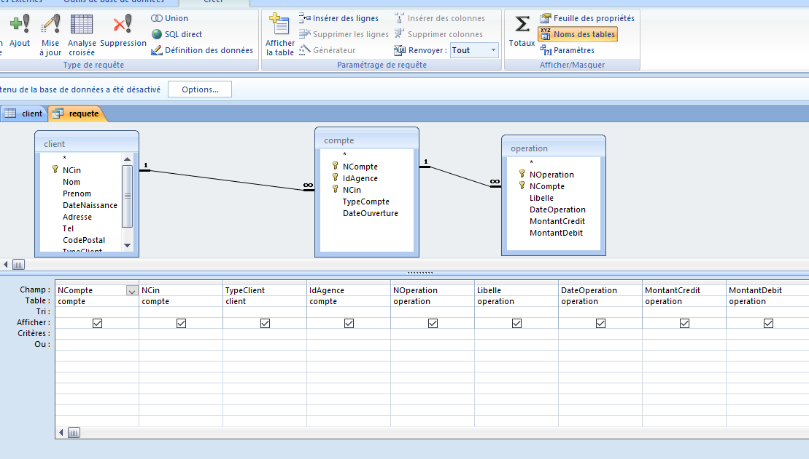

Figure 9: requête relevé bancaire.

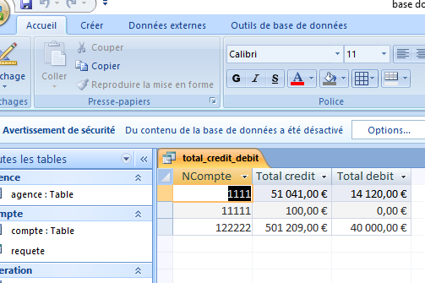

Figure 10: total crédit débit.

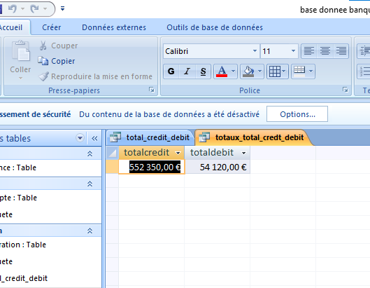Requête total_credit_debit : dans cette requête on veut afficher le total de crédit et total de débit pour chaque client.

Figure 11:totaux de total crédit débit.

Dans cette requête on veut afficher le total de crédit et débit de tous les clients existent au sein de cette banque.

# BILAN PERSONNEL.

Cette année n'est pas comme les années passées, cette année on a vu les souffrances psychiques, sociales et éducatives, tout est cause de covid-19 Qui a subi le monde entier d'arrêter l'éducation et commencer l'éducation à distance pour ne pas rater les cours.

Pendant ce projet j'ai rencontré quelques difficultés au niveau de réaliser mon projet de fin d'année qui se nomme la gestion des comptes au sein d'une banque, d’abord le problème d'interface de mon projet, comment va apparaitre aux employés? Quelles sont les taches ou bien les services d'une banque? Quelle sont les informations que dois je mentionner dans l'application? Le désigne que va plaire le directeur d'une agence? Dés que j'ai noté ces difficultés j'ai commence à imaginer le scenario de la banque, comment le client arrive a la banque et s'inscrire au sein de cette banque ? Alors j'ai demande l'aide de quelques amis qui avoir une idée a propos la structure administrative de la banque, j'ai consulté aussi l'internet qui cache rien d apprenti a fin de compte j'ai trouve beaucoup de solutions et comme vous avez vu en haut j'ai terminé la réalisation de l'application et j’espère que va plaire les membres de jury.

# Conclusion

Ce projet représente pour nous une occasion de mettre en œuvre et d’approfondir nos connaissances d’analyses et de conceptions. Cela nous a permis de mettre en place une application pour gérer la gestion des comptes d’une agence bancaire quelconque, en utilisant les différents outils qu’on vu dans le cours, MS Access comme une base de données et Visual basic comme un langage de programmation, comme apparait au dessus, ses outils sont utiles dans le marché de travail dans nos jours.

# ANNEXES

Dans cette partie je vais vous montrer le code source du button « **ajouter**» pour ajouter u client à la banque :

Imports System.Data

Imports System.Data.OleDb

Public Class Form2

Public cnx As New OleDbConnection("Provider = Microsoft.ACE.OLEDB.12.0;Data Source=D:\projet fin d annee\base donnee banque.accdb")

Private Sub Button1_Click(sender As Object, e As EventArgs) Handles Button1.Click

Try

Dim cmd As New OleDbCommand

cmd.Connection = cnx

cmd.CommandType = CommandType.Text

cmd.CommandText = "Insert into client values( '" + TextBox1.Text + "', '" + TextBox2.Text + "', '" + TextBox3.Text + "', '" + TextBox8.Text + "', '" + TextBox4.Text + "', '" + TextBox5.Text + "', '" + TextBox6.Text + "','" + ComboBox1.Text + "', '" + TextBox7.Text + "')"

cnx.Open()

If (cmd.ExecuteNonQuery() = 1) Then

MsgBox("ajout avec succes", vbInformation, "ajout")

initialiation()

End If

cnx.Close()

Catch ex As Exception

MsgBox("erruer s'est produite", vbCritical, "erreur")

initialiation()

End Try

End Sub